 DLHODOBÁ ÚLOHA

- Meteorologické pozorovanie
Predpoveď počasia je dôležitou informáciou pre obyvateľov, a to nielen preto, aby sa
vedeli obliecť a pripraviť na druhý deň, ale tiež preto, aby zachránili úrodu pred suchom, aby sa zabezpečili pred ničivými povodňami či vetrom, ktoré by mohli ohroziť ich životy a majetok.
Centrálnym pracoviskom pre predpoveď počasia u nás je Slovenský hydrometeorologický ústav v Bratislave, ktorý zbiera informácie približne z 50 meteorologických staníc na Slovensku. Tam sa zhromažďujú správy aj z iných štátov a kontinentov. Pre presné predpovedanie počasia je dôležité, aby sa počasie sledovalo na rôznych miestach Zeme, ale aj vysoko vo vzduchu pomocou meteorologických balónov. Dnes nám pomáhajú predpovedať počasie aj meteorologické družice.

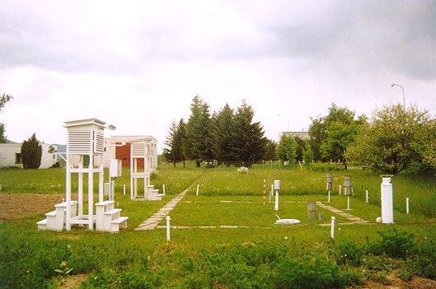

Obr. 37 Pracovisko Slovenského hydrometeorologického ústavu – meracie pole

Najväčší vplyv na to, aké bude počasie, má prúdenie vzduchu . Teplý vzduch, ktorý sa zohrieva od Zeme, stúpa hore spolu s vodnými parami a na jeho miesto prichádza studený vzduch . Prúdením vzduchu vzniká vietor. Vietor prenáša oblačnosť a zrážky.
Úlohou meteorológov je skúmať deje v atmosfére, sledovať vývoj počasia, predpovedať a vysvetľovať ho. Meteorológovia pravidelne merajú teplotu, tlak vzduchu, smer a rýchlosť vetra, vlhkosť vzduchu, oblačnosť, množstvo zrážok. V správe o počasí sa dozvedáme aj o stave a čistote ovzdušia. Meraniami a pozorovaniami, ktoré sa vyžadujú v nasledujúcej úlohe budete modelovať prácu meteorológa.

Dobre si úlohu prečítaj, priprav si pomôcky a meradlá podľa návodov za zadaním a postupom úlohy a tiež podľa návodov k projektu 1 s..... Počas zaznamenávania údajov si odkladaj predpovede počasia z novín.

!POZNÁMKA: Dobre si prečítaj úlohu, priprav si pomôcky a meradlá podľa návodov. Počas zaznamenávania údajov si odkladaj predpovede počasia z novín.

Úloha

V priebehu najmenej 5 dní meraj, pozoruj a zaznamenávaj do tabuľky:
- smer a rýchlosť vetra,
- oblačnosť,
- teplotu vzduchu,
- zrážky,
- vlhkosť vzduchu,
- zmeny tlaku vzduchu,
- zachytávanie prachových nečistôt v ovzduší.
Pozorovania a merania zaznač do tabuľky 7. (Pracuj v skupine.)
Pomôcky: meteorologická búdka, teplomer, zrážkomer, ukazovateľ smeru vetra,
anemometer, vlhkomer, zachytávač prachových čiastočiek, tlakomer
z jednoduchých pomôcok zhotovený barometer, odmerný valec, hodinky, kompas..

Postup: a) Pripravte si v triede pre každú skupinu pomôcky - meteorologickú búdku,
veternú smerovku, anemometer, zachytávač prachových čiastočiek
(podľa návodov v tejto úlohe), vlhkomer, barometer (podľa návodov v projekte 1
s. ...), zrážkomer (podľa návodu z učebnice fyziky pre 6.r. s. 24).
b) Umiestnite meteorologickú búdku na voľné priestranstvo školského dvora.
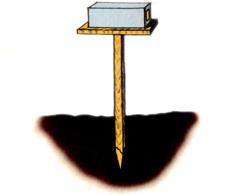

Obr. 38 Meteorologická búdka
c) Vedľa búdky umiestni do zeme zrážkomer.
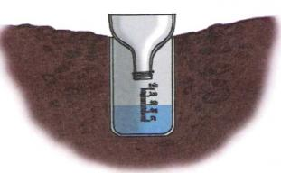
Obr. 39 Zrážkomer
d) Ukazovateľ smeru vetra polož vedľa škatule na podstavec meteorologickej
búdky tak, aby pevne stál

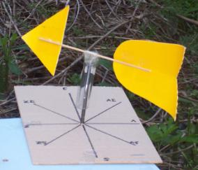
Obr.40 Ukazovateľ smeru vetra – veterná smerovka
e) Rýchlosť vetra budeš zisťovať anemometrom a pomocou tabuľky (obr. 41)
Okrem hodnoty rýchlosti vetra zaznamenávaj do tabuľky vietor aj slovami, ktoré
sú nižšie vytlačené tučne:

Ľahký vietor – pohybujú sa mierne listy na stromoch.
Mierny –zdvíha sa prach, hýbu sa malé vetvy stromov.
Silný – hýbu sa veľké vetvy stromov.
Veľký – hýbu sa celé stromy.
Víchrica –láme vetvy stromov, ba aj celé stromy.

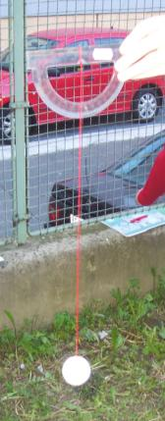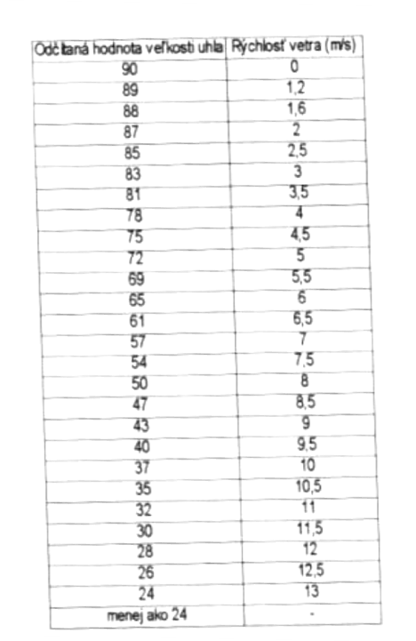
Obr. 41 Určovanie rýchlosti vetra pomocou anemometra a tabuľky
f) Zaznamenaj počasia pomocou znakov:

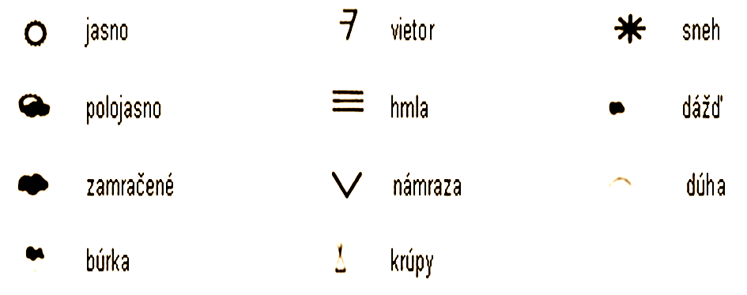

- Zachytávaj prachové čiastočky vo vzduchu.

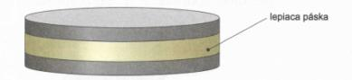
Obr. 42 Zachytávač prachových čiastočiek
Poznačte si na zachytávač prachových čiastočiek svetové strany. Umiestnite ho
okolo nohy stojana meteorologickej búdky.

- Daj do lepenkovej škatule teplomer, nainštaluj anemometer na okraj podstavca,
Na hornú časť nohy stojana pripevni vlhkomer a na spodnú časť barometer

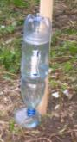
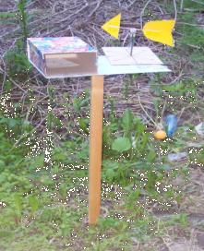

i) Na zaznamenanie údajov si nakresli do zošita tabuľku 7.

Tabuľka 7
Meteorologické pozorovania
Dátum pozorovania:
Teplota o.........h
Smer vetra
Vietor
Rýchlosť vetra
Záznam počasia pomocou znakov
Množstvo zrážok (ml)
Vlhkosť vzduchu
Tlak vzduchu

- Po piatich dňoch pozorovania počasia meteorologickú búdku rozober, uprav prostredie v jej okolí. Lupou si pozri nečistoty, ktoré sa nalepili na lepiacu pásku zachytávača prachových čiastočiek.
Odpovedz:
- V ktorom dni a o koľkej hodine sme namerali najvyššiu teplotu vzduchu?
- V ktorom smere fúkal najčastejšie vietor a akú najväčšiu rýchlosť dosiahol?
- Aké najväčšia množstvo zrážok ste namerali?
- Ktorý deň bola najväčšia oblačnosť?
- Zachytili sa na lepenke nejaké prachové nečistoty? Pozri sa lupou.
- Dá sa povedať z ktorej svetovej strany ich vietor privial najviac?
- V ktorý deň bola najväčšia vlhkosť vzduchu?
- Porovnajte svoje záznamy o počasí s predpoveďou počasia uverejnenou v novinách.
- Prezentuj svoje pozorovania pred triedou.

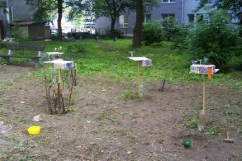
Meteorologické stanice žiakov na školskom dvore
Návody na zhotovenie zariadení pre meteorologické pozorovania
Meteorologická búdka
Pomôcky: drevená tyč s dĺžkou 120 cm, drevená rovná plocha s rozmermi 30x40 cm, hrubší
klinec s dĺžkou okolo 14 cm. (Podstavec je vhodné urobiť na pracovnom
vyučovaní.)
Základnou súčasťou meteorologickej stanice je podstavec na meradlá (obr. 38). Ide o drevenú tyč s dĺžkou 120 cm ukončenú rovnou plochou s rozmermi 30x40 cm. V rohu plochy je potrebné zabiť hrubší klinec s dĺžkou okolo 14 cm tak, aby bol hrotom kolmo na plochu. Klinec slúži ako súčasť veternej smerovky (obr.40).
Je dôležité, aby bol podstavec na meradlá umiestnený na voľnom priestranstve tak, aby namerané hodnoty neovplyvňovala prítomnosť stromov, vysokých aj nízkych budov, pretože tie skresľujú výsledky merania množstva zrážok, smeru a rýchlosti vetra. Podstavec má byť minimálne 1m nad zemou.
Na plochu pripevníme škatuľu, ktorá slúži na uloženie teplomera. Škatuľa by mala mať nepremokavý povrch a musí byť voľne priechodná vzduchom.
Ukazovateľ smeru vetra
Pomôcky: tvrdý plastový materiál (tvrdší papier), výkres, skúmavka, slamka na pitie, lepidlo,
nôž.

Postup: a) Priprav si z plastového materiálu, prípadne z tvrdšieho papiera šípku a kormidlo.

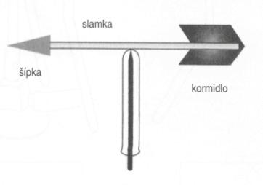

b) Slamku je potrebné prerezať na dvoch koncoch. Do slamky zastrč na jeden koniec
šípku a na druhý kormidlo.
c) Slamku prilep v jej strede na dno skúmavky.
d) Priprav si z výkresu štvorec 20x20 cm a vyznač na ňom svetové strany.

S

Urobiť otvor a nasadiť na klinec pod smerovku.

V
Z

J

e) Štvorec je potrebné pri meteorologickom pozorovaní nasmerovať pomocou kompasu
v severojužnom smere.

Anemometer
Pomôcky: uhlomer z plastu, niť, pingpongová loptička, ihla, drevená palička (20 cm).
Postup: a) Ihlou prepichni loptičku.
b) Odstrihni niť dlhú 40 cm a na jednom konci urob hrčku z nite.
c) Pomocou ihly strč hrčku do prepichnutého otvoru v loptičke.
d) Druhý koniec nite uviaž o uhlomer.
e) Na uhlomer možno pripevniť (prilepiť izolepou) ako držadlo drevenú paličku.
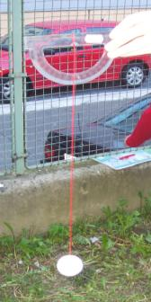
Uhlomer z plastu
Pingpongová loptička
Drevená palička ako držadlo
e) Pri meteorologickom pozorovaní sa anemometer nastaví v smere vetra a
odčíta sa poloha nite na uhlomere. Pomocou tabuľky urč z polohy nite rýchlosť
vetra v metroch za sekundu

Zachytávač prachových čiastočiek
Pomôcky: plastová fľaša, nožnice, izolepa, ihla, hrubšia niť.
Postup: a) Z plastovej fľaše vystrihni valec s výškou 5 cm.

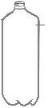
5 cm
tu odstrihnúť

b) Odstrihni 3x niť rovnako dlhú niť 40 cm.
c) Pomocou ihly urob 3 otvory do valca, ktoré sú od seba v rovnakej vzdialenosti.

d) Prevleč nite otvormi a uviaž.
e) Nalep po obvode izolepu lepivou stranou von tak, aby sa na nej mohli zachytávať
nečistoty (obr. 42).
f) Na meteorologickej stanici má zachytávač prachových čiastočiek visieť okolo nohy
podstavca. Nite je potrebné pripevniť pod rovnú plochu.

½ m

Čo sme sa naučili
Hmla, rosa či námraza súvisia s premenou plynného skupenstva na kvapalné. Na chladných predmetoch či v chladnom vzduchu sa častice plynu začnú pohybovať pomalšie a spájať sa do kvapiek.
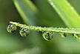 Dochádza ku skvapalňovaniu – kondenzácii. Teplota, pri ktorej dochádza k tvorbe vodných kvapiek, sa nazýva rosný bod. Vznik kvapiek je podmienené kondenzačnými jadrami.
Dážď je dôsledok kondenzácie vodných pár v ovzduší.
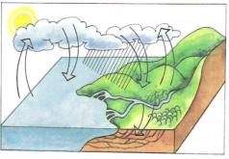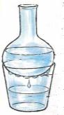
studená voda
kondenzácia
Kolobeh vody v prírode Modelovanie dažďa
Kondenzácia pár kvapalín je súčasťou fyzikálnej metódy, ktorou sa vydeľujú kvapalné látky z kvapalných zmesí. Táto metóda sa nazýva destilácia.
Príkladom využitia destilácie je výroba destilovanej vody, ktorá sa využíva v laboratóriách ako rozpúšťadlo, v chladičoch automobilov či do naparovacích žehličiek.
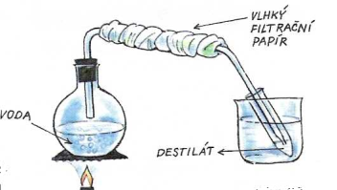

Jednoduchá aparatúra na výrobu destilovanej vody

Teplota topenia a tuhnutia je pre látku (za daných podmienok – tlaku) charakteristickou hodnotou. Pre vybrané látky sú hodnoty teploty topenia a tuhnutia udané v MFCH tabuľkách.

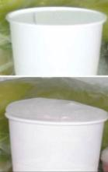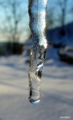
topenie
tuhnutie

Pri tuhnutí látku ochladzujeme. Častice látky Pri topení látku zohrievame. Častice látky
spomaľujú svoj pohyb a usporadúvajú sa do zrýchľujú svoj pohyb a narážajú do seba.
určitých polôh, ak ide o kryštalickú látku. Pri kryštalických látkach sa narúša ich
štruktúra.
Graf závislosti teploty od času pri topení ľadu
teplota (ºC)

Priebeh grafu pre kryštalickú
látku. bod topenia

čas (s)

Graf závislosti teploty od času pri tuhnutí butylstearátu
teplota (ºC)
60 Priebeh grafu pre amorfnú látku.

19
17

0 5 8 13 čas (min)

Teplota topenia a teplota tuhnutia je pre väčšinu látok rovnaká.
Premeny skupenstva

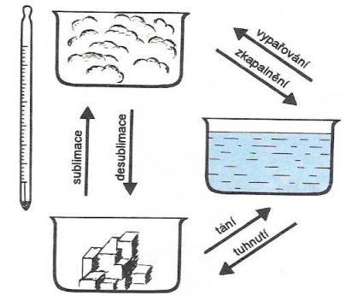

Meteorologické pozorovania sú založené na fyzikálnych meraniach a pozorovaniach.
Meteorológ skúma 6 meteorologických prvkov:
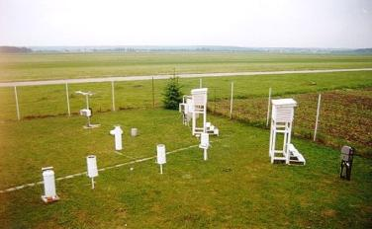
- Oblačnosť
- Zrážky
- Prúdenie vzduchu
- Teplotu vzduchu
- Tlak vzduchu
- Vlhkosť vzduchu

Vyskúšaj sa

Test 2

Premena plynu na kvapalinu. Topenie a tuhnutie

- Máš vyriešiť problém, či možno roztopiť hliník v nádobe z olova? Opíš, ako by si pri riešení postupoval.
Odpoveď:...................................................................................................................................... .....................................................................................................................................................

- Na obrázkoch sú znázornené premeny skupenstva látok. Odpovedz na otázky pod obrázkom.
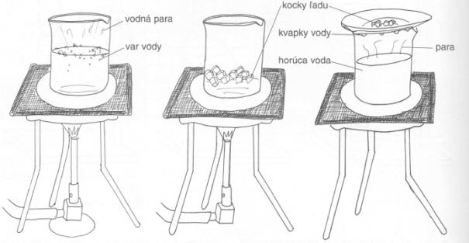

- Ako nazývame deje znázornené na obrázku A, B, C? K akej premene skupenstva v nich dochádza? Pri ktorých dejoch musíme látku zohrievať a pri ktorých ochladzovať? (Doplň odpovede slovne do tabuľky.)

obrázok | Názov fyzikálneho deja | Premena skupenstva | Zohrievanie,  ochladzovanie
A
B
C

b) Vodu izbovej teploty (okolo 22 ⁰C) zohrievame, až začne vrieť. Nakresli voľnou
rukou čiaru grafu ktorá znázorňuje tento dej a označ osi grafu.

- Kocky ľadu z mrazničky (okolo - 4 ⁰C) zohrievame, až sa roztopia na vodu. Nakresli
voľnou rukou čiaru grafu ktorá znázorňuje tento dej a označ osi grafu.

- Občas sa stáva, že v letných mesiacoch padajú krúpy. Opíš k akým dejom dochádza v atmosfére Zeme až po padaniu krúpou. (Snaž sa opísať dej od začiatku.)
Odpoveď: ................................................................................................................................................................................................................................................................................................

- Na troch grafoch je znázornený priebeh zohrievania alebo ochladzovania látky a jej premena skupenstva.
- Rozhodni zakrúžkovaním písmena pri grafe, ktorý z nich znázorňuje ochladzovanie pevnej látky a jej tuhnutie.
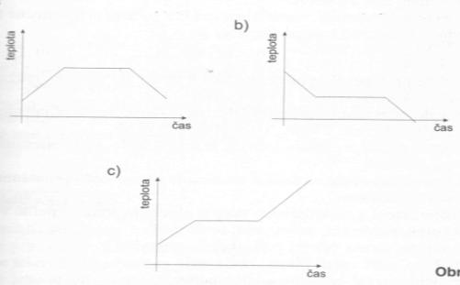
- Myslíš si že grafy znázorňujú tuhnutie kryštalickej, či amorfnej látky? (Podčiarkni správne slovo v predchádzajúcej vete.)
- Vyznač vo vybranom grafe bod tuhnutia danej látky.

- Na obrázku je znázornená kocka ľadu plávajúca na vode. Vysvetli, prečo kocka ľadu, ľadová kryha, pláva na vode. Vo vysvetlení použi aj termín hustota.

Vysvetlenie:............................................................................................................................................................................................................................................................................................................................................................................................................

